**【线性代数】**

区分：子式、主子式、余子式、代数余子式

行列式计算方法：一般形式（按列标排列展开）、拉普拉斯定理、分块矩阵、初等变换化成特殊行列式（常用于三元、四元行列式，一般化成上三角矩阵）、初等变换结合拉普拉斯定理（将某一行（或者列）化成只有一个非零数的形式，常用于三元行列式）

矩阵的逆（运算性质、初等变换求逆）

矩阵的秩（几个基本的不等式、初等变换求秩、秩在线性方程组中的应用、几个有关秩的结论（例如伴随矩阵的秩、乘可逆矩阵不改变矩阵的秩……））

伴随矩阵（永远记住：A*A=AA*=|A|E，可以求出其行列式|A*| = |A|n-1）

区分几个相似概念：等价、相似（满足“五等”）、正交相似、合同；

研究几个特殊矩阵：实对称矩阵（一定可以对角化）、对角矩阵（对角化）、正交矩阵（ATA=E）；

几个需要掌握的步骤：初等变换法求逆、初等变换法求矩阵（向量组）的秩、线性方程组求基础解系和通解、初等变换法求系数矩阵（二次型化为标准型的线性代换）、求特殊值和特征向量（矩阵对角化那里也可能用到）

其他常见题型：特殊行列式的求值、求过渡矩阵及对应坐标、杂七杂八的证明题、克莱姆法则（对于仅有唯一解的线性方程组适用）、求矩阵高次幂（找规律、先对角化再求）、分块矩阵运算性质（包括求逆、求转置、求秩等）、特征特殊值的一些结论（如伴随矩阵的特征值）、施密特正交化

（补充）

矩阵的秩有关的不等式：

R(AB)>=R(A)+R(B)-n R(AB)<=min{R(A),R(B)}

R(A±B)<=R(A)+R(B) R(A B)T<=R(A)+R(B)

等价：PAQ=B，其中P、Q可逆，则A与B等价

（等价两个充要条件：秩相等、A与B可以通过初等变换相互转化）

相似：P-1AP=B，其中P可逆，则A与B相似（A~B）

（相似五个必要条件：特征值相等、行列式相等、迹相等、秩相等、等价）

正交相似：P-1AP=B，其中P正交，则A与B正交相似

（实对称矩阵必与 其特征值组成的对角矩阵 正交相似）

合同：PTAP=B，其中P可逆，则A与B合同

（主要用于二次型的线性替换）



--------------------------------------------------------------------------------------------------------------------------------

实对称矩阵的性质：①必然可对角化；②必与其特征值组成的对角矩阵正交相似，且该正交矩阵为特征值所对应的特征向量组成的矩阵；③不同特征值对应的特征向量必定两两正交；④特征值的代数重数=几何重数；

正交矩阵的性质：①行（列）向量组为标准正交向量组；②行列式=1或-1；③逆矩阵和转置矩阵也正交

正定矩阵的性质：

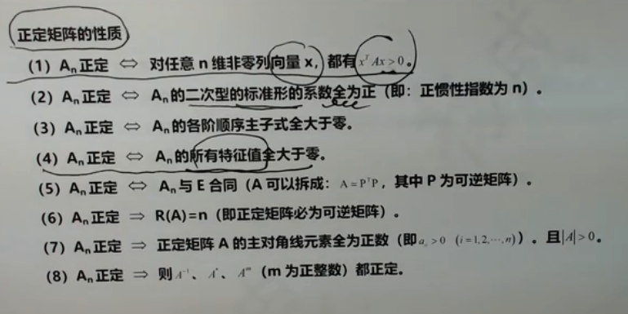

负定矩阵的性质

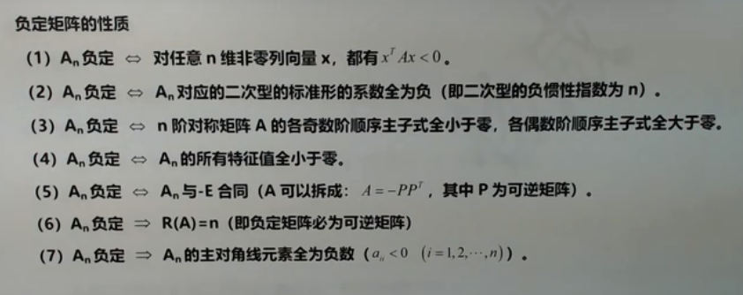

--------------------------------------------------------------------------------------------------------------------------------

二次型矩阵（必定为对称矩阵）：

1. 标准型：只有平方项；
2. 规范性：只有平方项，且系数均为1、-1、0

--------------------------------------------------------------------------------------------------------------------------------

过渡矩阵P：B=AP（A→B）

线性替换C：X=CY（X→Y）